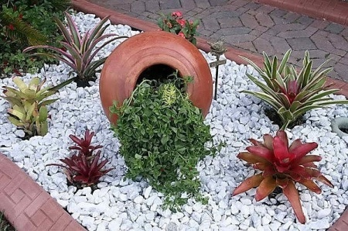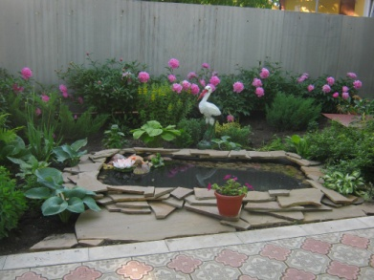
ПРАЙС-ЛИСТ
на камень декоративный
Ландшафт62.рф
89156270062, 950-550(350)

 | Наименование | Ед.  изм. | Цена
1 | Валун Кавказский Нефрит для бани | кг | 82,0
2 | Валун гранит белый 100-200,200-300 | кг | 12,4
2 | Валун желтый песчаник (пальцы) 100-500 | кг | 9,90
4 | Валун желтый песчаник (плиты) 300-500 | кг | 9,90
5 | Валун зеленый змеевик 100-300 | кг | 12,50
6 | Валун кварц 100-300, валун кварц рельефный | кг | 12,70
7 | Валун Мигматит 100-300 | кг | 12,70
8 | Валун Мрамор розовый 100-300 | кг | 12,50
9 | Валун огромный 300+ | кг | 9,00
10 | Валун цветной 100-200,200-300 | кг | 9,90
11 | Валун Яшма 100-300 | кг | 12,50
12 | Галька бежево-розовая 5-10, 10-20,20-40,40-70 | кг | 10,80
13 | Галька гранит «картошка» | кг | 10,80
14 | Галька желтая песчаник 10-20,20-40 | кг | 15,50
15 | Галька змеевик 5-10,10-20, 20-40 | кг | 15,50
16 | Галька каспийская 5-10,10-20,40-70 | кг | 16,90
17 | Галька морская 5-10 | кг | 14,25
18 | Валун Лиственит | кг | 20,00
19 | Галька плоская цветная40-100, 100-200,200-300 | кг | 12,20
20 | Галька цветная (желтая) 5-10,10-20 | кг | 10,50
21 | Галька цветная мелкая 5-10,10-20,20-40,40-80 | кг | 10,10
22 | Глыбы скальник черный 100-250 | кг | 14,90
23 | Глыбы песчаник рельефный (колотый) | кг | 14,90
24 | Глыбы Туф | кг | 15,50
25 | Глыбы шар песчаник 500-1000 | кг | 16,90
26 | Глыбы цветные (яшма,мрамор) | кг | 16,00
27 | Крошка змеевик зеленая 5-20 | кг | 14,30
28 | Крошка зеленая кварц 10-20 | кг | 14,50
29 | Крошка смешанная 5-10,10-20 | кг | 16,50
30 | Мраморный щебень «габион» 70-150 | кг | 9,20
31 | Мраморный щебень белый 10-20,20-40,40-70 | кг | 9,80
32 | Мраморный щебень белый фр.5-10 | кг | 9,80
33 | Мраморный щебень красный 5-10,10-20 | кг | 16,50
34 | Мраморный щебень серый 5-10,10-20,20-40 | кг | 8,80
35 | Мраморный щебень черный 5-10,10-20 | кг | 16,50
36 | Стол (0,15) | Шт | 10000,00
37 | Стол (0,3) полированный | шт | 9000,00
38 | Валун Черный мрамор скальник 100-300 | кг | 14,90
39 | Мрамор голтованный 20-40 | кг | 19,00
40 | Валун Змеевик скальный | кг | 12,70
41 | Мрамор голтованный 10-20 | кг | 18,00
42 | Валун кварц рельефный | кг | 12,70
43 | Валун диабаз синий 70-100 (для бани) | кг | 13,00
44 | Марморный щебень медовый 20-40 | кг | 7,70
45 | Мрамор голтованный 60-90 | кг | 20,00

